Министерство
строительства и жилищно-коммунального хозяйства Красноярского края

приказ
20.08.2025 |  | № | 796-о
г. Красноярск

1. В соответствии с Законом Красноярского края от 19.12.2019 № 8-3532 «О перераспределении между органами местного самоуправления некоторых муниципальных образований края и органами государственной власти края отдельных полномочий в сфере рекламы», подпунктом 3 пункта 3.1, пунктом 3.63 Положения о министерстве строительства и жилищно-коммунального хозяйства Красноярского края, утвержденного постановлением Правительства Красноярского края от 21.08.2008 № 51-п, на основании заключений службы
по контролю в области градостроительной деятельности Красноярского края
о согласовании внесения изменений в схему размещения рекламных конструкций на территории города Красноярска от 24.06.2025 № 82-98/04-790, от 23.07.2025 № 82-98/04-967, от 30.07.2025 № 82-98/04-995, от 04.08.2025
№ 82-98/04-1010 внести в приказ министерства строительства Красноярского края от 10.08.2022 № 504-о следующие изменения:
в схеме размещения рекламных конструкций:
исключить строки:
«
6/49 | Октябрьский | общественно-деловая | путепровод ул. Тотмина-ул. Калинина, напротив здания по ул. Калинина, 87 | щит (билборд) 6,0 м x 3,0 м либо призматрон 6,0 м x 3,2 м | 136-В-1
23/15 | Железнодорожный | общественно-деловая | ул. Ладо Кецховели, со стороны западного фасада здания по ул. Красной Армии, 109 | щит (билборд) 6,0 м х 3,0 м либо призматрон 6,0 х 3,2 м | 187-А-4
70/9** | Железнодорожный | культурно-историческая | ул. Братьев Абалаковых, слева от входа в автомойку по ул. Бограда, 138 | ситиборд 3,7 м x 2,7 м | 187-Г-2
»;
дополнить строками следующего содержания:
«
63/6 | Свердловский | жилая | ул. Судостроительная, 93 | пилон 1,2 м х 1,8 м | 213-В-4
69/83 | Советский | общественно-деловая | ул. Авиаторов, напротив дома по ул. Петра Подзолкова, 28 | светодиодный (электронный) экран 12,0 м х 4,0 м | 114-Г-2
»;
строку
«
78/10 | Железнодорожный | общественно-деловая | ул. Маерчака, 55 | светодиодный (электронный) экран 6,0 м х 3,0 м | 162-Б-4
»
изложить в следующей редакции:
«
78/10 | Железнодорожный | общественно-деловая | ул. Маерчака, 55 | светодиодный (электронный) экран 6,0 м х 3,0 м либо светодиодный (электронный) экран 12,0 м х 4,0 м | 162-Б-4
»;
в приложении № 1:
пункт 2 дополнить строкой следующего содержания:
«
 | ул. Карла Маркса | от Николаевского проспекта до  ул. Партизанская
»;
в приложении № 2:
часть 2 дополнить картой размещения рекламных конструкций
на территории города Красноярска согласно приложению № 1 к приказу;
часть 3 дополнить картой размещения рекламных конструкций
на территории города Красноярска согласно приложению № 2 к приказу;
часть 4 дополнить картой размещения рекламных конструкций
на территории города Красноярска согласно приложению № 3 к приказу;
часть 5 дополнить картой размещения рекламных конструкций
на территории города Красноярска согласно приложению № 4 к приказу;
приложение № 3 изложить в редакции согласно приложение № 5
к приказу.
2. Опубликовать приказ на «Официальном интернет-портале правовой информации Красноярского края» (www.zakon.krskstate.ru).
3. Приказ вступает в силу в день, следующий за днем его официального опубликования.

Первый заместитель
министра М.П. Говорушкин
Приложение № 1
к приказу министерства строительства
и жилищно-коммунального хозяйства
Красноярского края
от 20.08.2025 № 796-о

Приложение № 2
к схеме размещения рекламных конструкций
часть 2
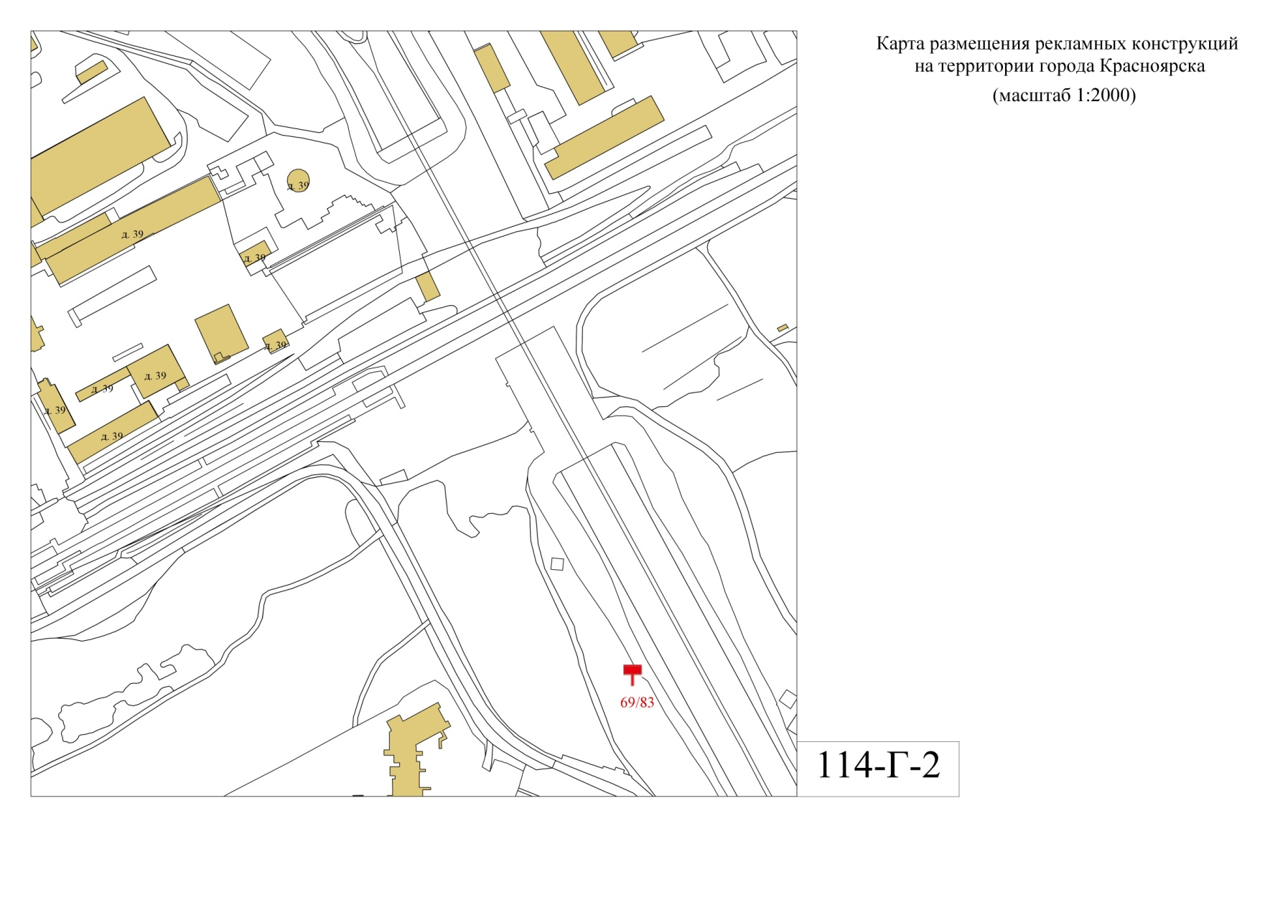
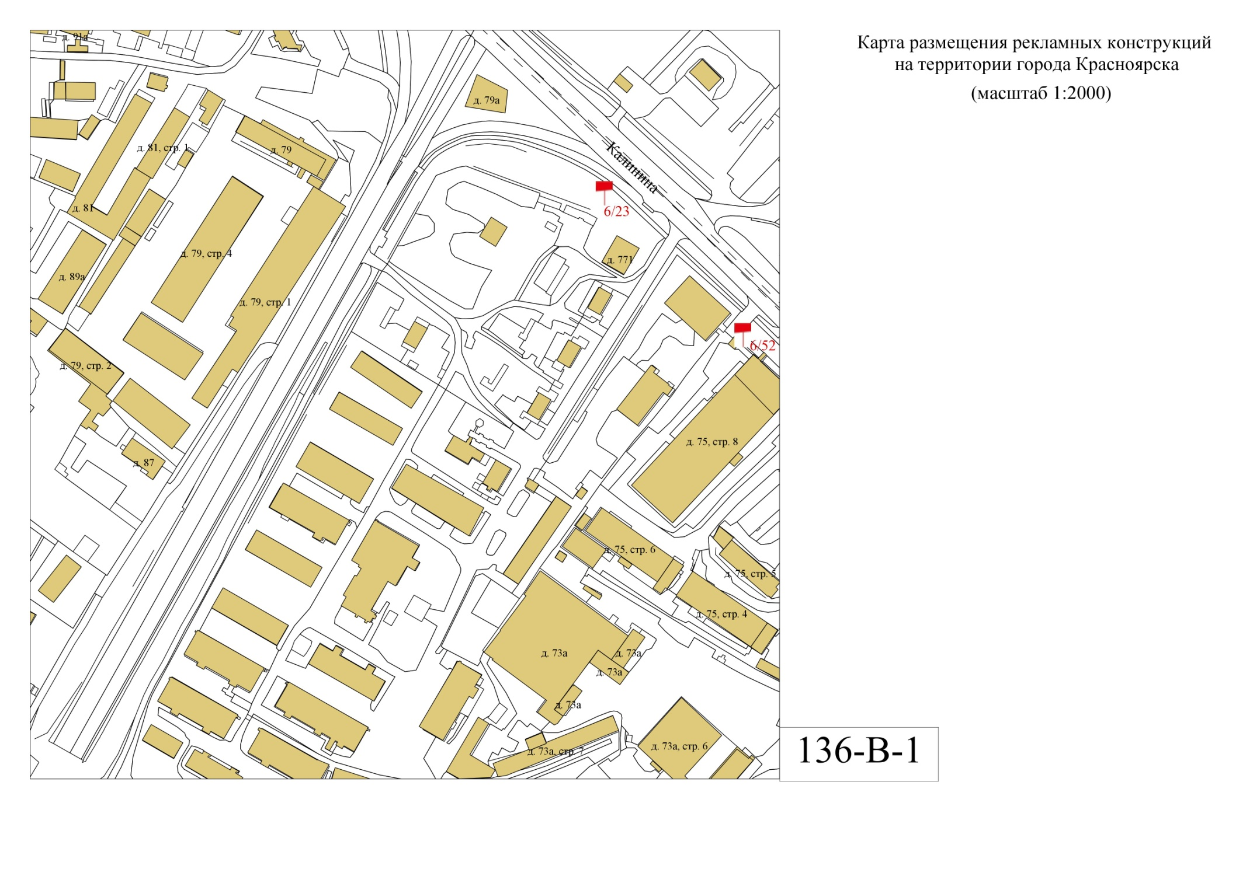
Приложение № 2
к приказу министерства строительства
и жилищно-коммунального хозяйства
Красноярского края
от 20.08.2025 № 796-о

Приложение № 2
к схеме размещения рекламных конструкций
часть 3
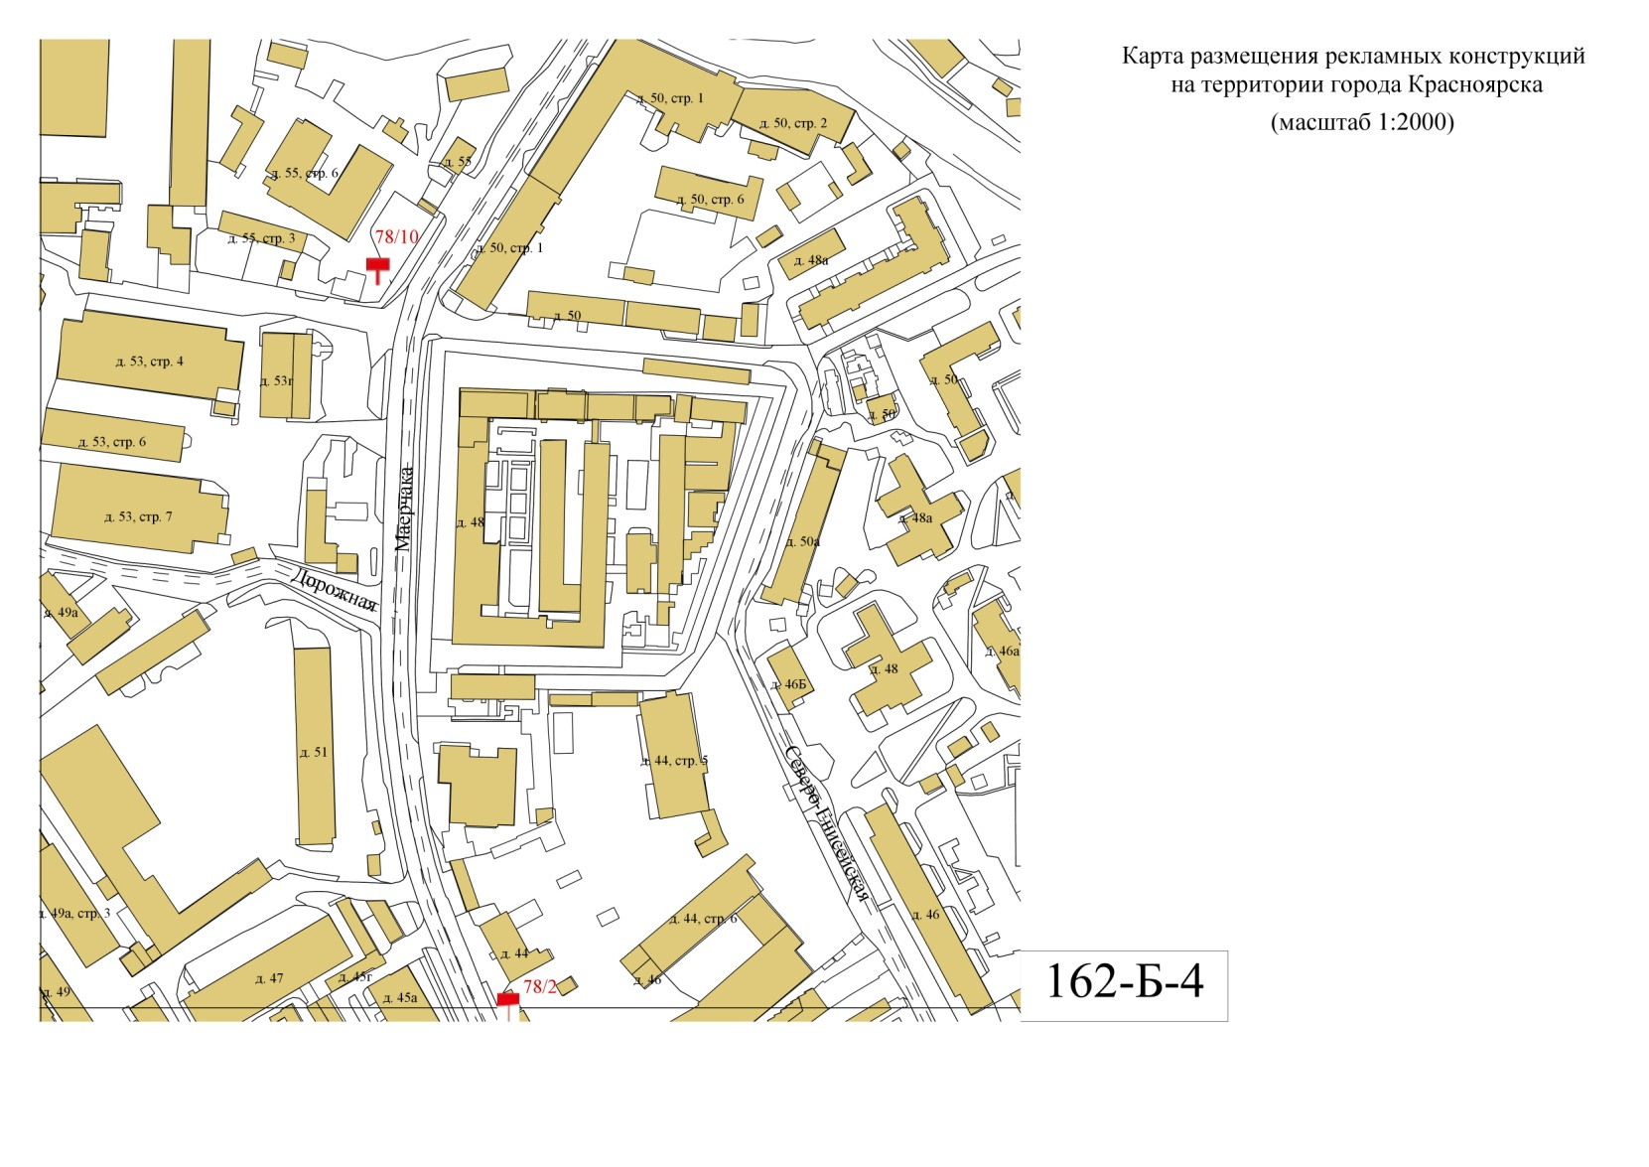
Приложение № 3
к приказу министерства строительства
и жилищно-коммунального хозяйства
Красноярского края
от 20.08.2025 № 796-о

Приложение № 2
к схеме размещения рекламных конструкций
часть 4
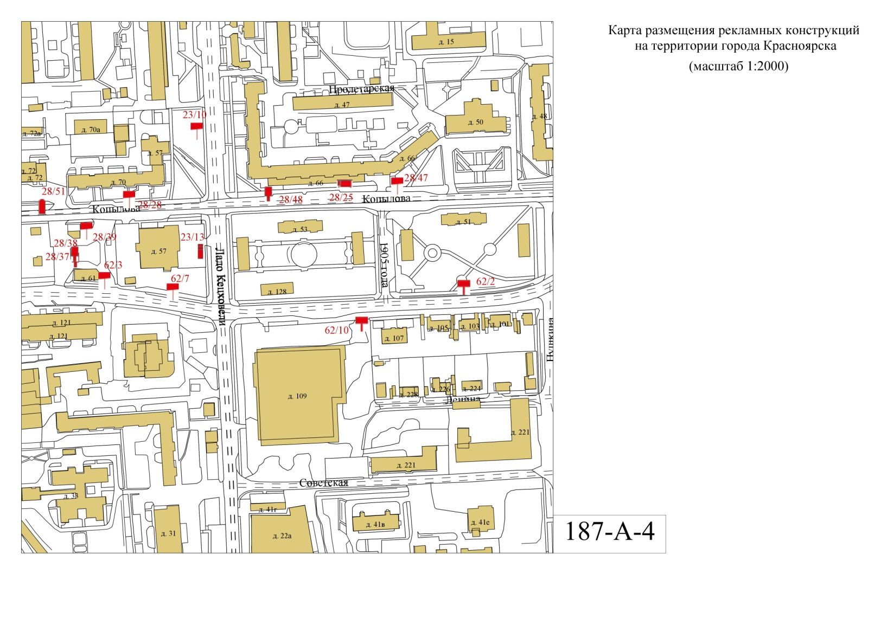
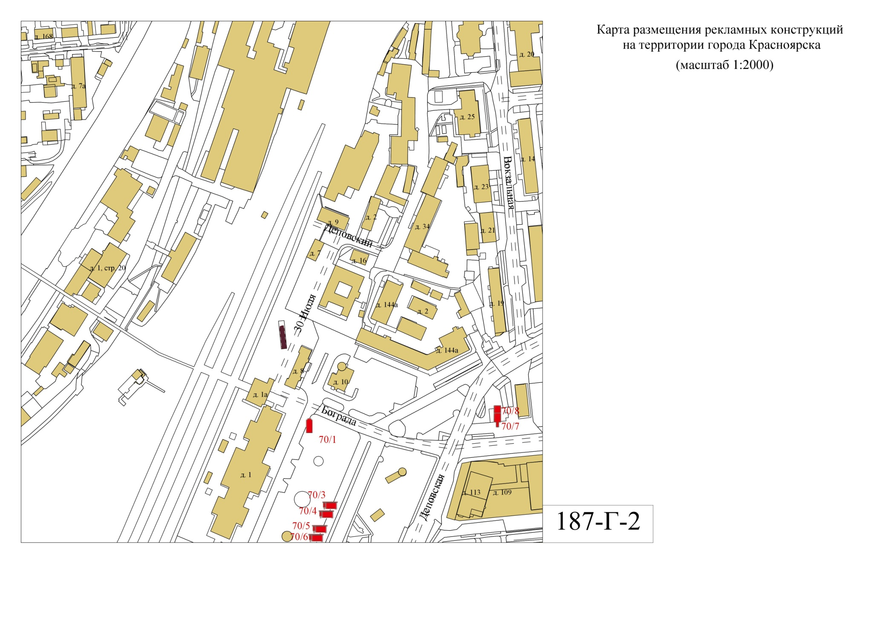

Приложение № 4
к приказу министерства строительства
и жилищно-коммунального хозяйства
Красноярского края
от 20.08.2025 № 796-о

Приложение № 2
к схеме размещения рекламных конструкций
часть 5
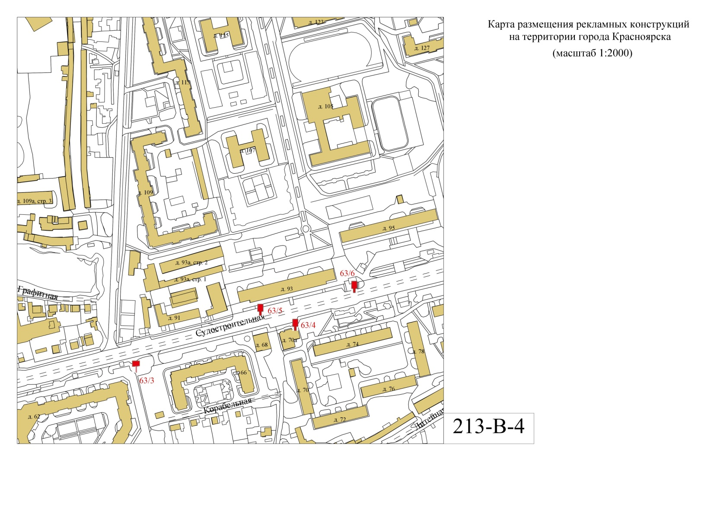
Приложение № 5
к приказу министерства строительства
и жилищно-коммунального хозяйства
Красноярского края
от 20.08.2025 № 796-о

Приложение № 3
к схеме размещения рекламных конструкций
